Jan Nigges - Flöte

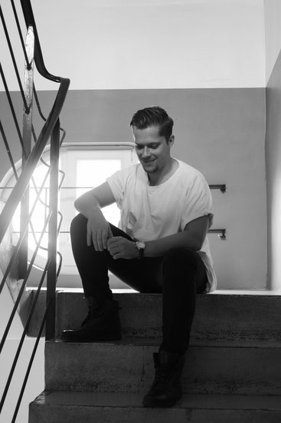

Jan Nigges, geboren 1994 in Koblenz, wurde im Alter von 14 Jahren Jungstudent und später Student an der Hochschule für Musik und Darstellende Kunst Frankfurt am Main bei Prof. Michael Schneider (Blockﬂöte) und Prof. Benoit Laurent (Barockoboe). In dieser Zeit bekam er bereits die Möglichkeit sich im Bereich der „Alten Musik“ in zahlreichen
Orchester-, Opern- und Kammermusikprojekten zu engagieren und zu bilden.

Jan ist zweifacher Bundespreisträger von Jugend musiziert und Preisträger des Biagio Marini Wettbewerbs. Er ist ehemaliger Stipendiat von Yehudi Menuhin Live Music Now Frankfurt am Main e.V. Als Solist und Orchestermusiker gastierte er u.a. bei den Händel-Festspielen Halle, dem Festival Musica Bayreuth, den Brühler Schlosskonzerten, den Thüringer Bachwochen, den Frankfurter Bachkonzerten, der Alten Oper Frankfurt, dem Staatstheater Mainz, dem Stadttheater Gießen sowie dem Festival Rhein Vokal. Er durfte sich als Musiker über die Zusammenarbeit mit bedeutenden Künstlern wie Michael Schneider, Andreas Scholl, Dorothee Oberlinger, Dmitry Sinkovsky und Lorenzo Ghirlanda freuen.

Neben seiner Berufung als Musiker ist er auch im Bereich des Konzert- und Kulturmanagements tätig. Er konzipierte die erstmals stattgefundene „Barockwoche 2014“ für die Hochschule für Musik und Darstellende Kunst Frankfurt am Main in Kooperation mit den Frankfurter Bachkonzerten. Im Jahr 2015 war er Mitglied der Produktionsleitung für die Oper „L‘Isola disabitata“ von Josef Haydn für das Rheingau Musik Festival seitens der Hochschule für Musik und Darstellende Kunst Frankfurt am Main.

